**Nařízení**

**Ústeckého kraje**

**č. …………**

**ze dne ………..**

**o zřízení Přírodní památky Najštejnské bučiny**

Rada Ústeckého kraje vydává podle § 7 a § 59 odst. 1 písm. k) zákona č. 129/2000 Sb., o krajích (krajské zřízení), ve znění pozdějších předpisů, a podle § 36 odst. 1, § 44 odst. 3 a § 77a odst. 2 zákona č. 114/1992 Sb., o ochraně přírody a krajiny, ve znění pozdějších předpisů, toto nařízení.

**Čl. 1**

**Předmět úpravy**

1. Vyhlašuje se Přírodní památka Najštejnské bučiny (dále jen „přírodní památka“).
2. Předmětem ochrany jsou lesní společenstva se vzácnými druhy živočichů nad vodní nádrží Jirkov v Telšském údolí a údolí Malé vody zahrnující:
3. přírodní stanoviště: 9110 Bučiny asociace *Luzulo - Fagetum*, 9130 Bučiny asociace *Asperulo - Fagetum*; 91E0 Smíšené jasanovo *-* olšové lužní lesy temperátní a boreální Evropy (*Alno - Padion, Alnion incanae, Salicion albae*); 8220 – Chasmofytickou vegetaci silikátových skalnatých svahů; acidofilní doubravy svazu *Quercion roboris* a
4. druhy živočichů: kovařík *Stenagostus rhombeus,* holub doupňák (*Columba oenas*) a lejsek malý(*Ficedula parva*) a
5. lignikolní a saprotrofní druhy hub.

**Čl. 2**

**Vymezení přírodní památky**

1. Přírodní památka se rozkládá v Ústeckém kraji, v katastrálním území Květnov u Chomutova, Jindřišská a Šerchov. Hranice přírodní památky se stanoví uzavřeným geometrickým obrazcem s přímými stranami, jehož vrcholy jsou určeny souřadnicemi jednotné trigonometrické sítě katastrální[1]. Seznam souřadnic vrcholů geometrického obrazce tak, jak jsou v obrazci za sebou, je uveden v příloze č. 1 tohoto nařízení.
2. Zvláště chráněné území se vyhlašuje bez ochranného pásma.
3. Orientační grafické znázornění území přírodní památky je uvedeno v příloze č. 2 tohoto nařízení.

**Čl. 3**

**Stanovení bližších ochranných podmínek přírodní památky**

Jen se souhlasem příslušného orgánu ochrany přírody lze v přírodní památce:

1. vysazovat jehličnaté dřeviny, vyjma jedle bělokoré, provádět lesní těžbu, odstraňovat odumírající a mrtvé dřevo z porostů;
2. zřizovat obory, budovat myslivecká zařízení (včetně krmelišť, zásypů, slanisek a napajedel), přikrmovat a vnadit zvěř;
3. používat chemické přípravky (vyjma použití repelentů při ochraně mladých lesních porostů a biocidů k likvidaci invazních a expanzivních druhů při péči o přírodní památku), vápnit a hnojit pozemky;
4. provádět úpravy vodních toků a měnit stávající vodní režim pozemků;
5. vyznačovat nové lyžařské, cyklistické a pěší turistické trasy;
6. povolovat a provádět stavby a terénní úpravy, zakládat skládky a deponie jakéhokoliv materiálu, provádět geologické práce a těžit nerosty.

**Čl. 4**

**Účinnost**

Toto nařízení nabývá účinnosti patnáctým dnem po jeho vyhlášení ve Sbírce právních předpisů územních samosprávných celků a některých správních úřadů.

**Ing. Jan Schiller**

hejtman

**Ing. Lubomíra Mejstříková, CSc., MBA**

1. náměstkyně hejtmana

Příloha č. 1 k nařízení Ústeckého kraje č. / , kterým se zřizuje Přírodní památka Najštejnské bučiny

| **Pořadí bodu v obrazci** | **Souřadnice Y** | **Souřadnice X** |
| --- | --- | --- |
| 1 | 807355,39 | 984672,75 |
| 2 | 807170,98 | 984752,88 |
| 3 | 807154,48 | 984742,92 |
| 4 | 807149,09 | 984751,59 |
| 5 | 807145,78 | 984767,20 |
| 6 | 807140,50 | 984778,41 |
| 7 | 807152,41 | 984804,21 |
| 8 | 807184,28 | 984835,06 |
| 9 | 807213,92 | 984853,49 |
| 10 | 807233,10 | 984882,26 |
| 11 | 807241,04 | 984913,68 |
| 12 | 807253,28 | 985135,93 |
| 13 | 807259,56 | 985184,55 |
| 14 | 807269,48 | 985217,95 |
| 15 | 807271,62 | 985237,59 |
| 16 | 807269,48 | 985246,06 |
| 17 | 807263,53 | 985257,64 |
| 18 | 807255,53 | 985264,44 |
| 19 | 807243,03 | 985271,53 |
| 20 | 807227,48 | 985271,86 |
| 21 | 807212,93 | 985277,81 |
| 22 | 807210,53 | 985283,86 |
| 23 | 807200,21 | 985307,86 |
| 24 | 807194,70 | 985327,35 |
| 25 | 807180,11 | 985416,86 |
| 26 | 807167,60 | 985416,25 |
| 27 | 807135,28 | 985416,24 |
| 28 | 807128,06 | 985416,95 |
| 29 | 807122,21 | 985426,38 |
| 30 | 807116,38 | 985435,90 |
| 31 | 807103,72 | 985466,73 |
| 32 | 807092,41 | 985488,13 |
| 33 | 807090,06 | 985495,76 |
| 34 | 807089,90 | 985498,84 |
| 35 | 807089,71 | 985521,82 |
| 36 | 807093,49 | 985545,05 |
| 37 | 807094,87 | 985556,96 |
| 38 | 807095,02 | 985565,83 |
| 39 | 807090,39 | 985583,29 |
| 40 | 807079,97 | 985601,20 |
| 41 | 807075,46 | 985625,01 |
| 42 | 807064,85 | 985667,03 |
| 43 | 807056,92 | 985668,98 |
| 44 | 807037,50 | 985693,11 |
| 45 | 807022,10 | 985719,72 |
| 46 | 807044,42 | 985730,44 |
| 47 | 807062,95 | 985728,86 |
| 48 | 807092,82 | 985783,49 |
| 49 | 807116,32 | 985848,58 |
| 50 | 807112,26 | 985893,82 |
| 51 | 807101,95 | 985923,98 |
| 52 | 807090,44 | 985936,68 |
| 53 | 807200,16 | 986011,08 |
| 54 | 807275,56 | 986059,90 |
| 55 | 807284,69 | 986069,03 |
| 56 | 807385,79 | 986134,68 |
| 57 | 807400,72 | 986073,80 |
| 58 | 807400,78 | 986038,69 |
| 59 | 807385,53 | 985994,85 |
| 60 | 807341,27 | 985943,37 |
| 61 | 807324,71 | 985926,72 |
| 62 | 807315,46 | 985914,75 |
| 63 | 807295,39 | 985901,98 |
| 64 | 807290,22 | 985895,77 |
| 65 | 807285,98 | 985888,89 |
| 66 | 807282,64 | 985881,55 |
| 67 | 807278,58 | 985857,87 |
| 68 | 807278,73 | 985844,70 |
| 69 | 807283,01 | 985838,11 |
| 70 | 807293,68 | 985811,54 |
| 71 | 807293,78 | 985803,88 |
| 72 | 807302,22 | 985795,51 |
| 73 | 807320,77 | 985734,42 |
| 74 | 807325,38 | 985641,16 |
| 75 | 807324,81 | 985602,82 |
| 76 | 807309,04 | 985556,80 |
| 77 | 807309,97 | 985524,71 |
| 78 | 807337,63 | 985471,02 |
| 79 | 807389,20 | 985431,04 |
| 80 | 807388,40 | 985428,64 |
| 81 | 807387,60 | 985424,74 |
| 82 | 807386,53 | 985421,19 |
| 83 | 807384,21 | 985413,44 |
| 84 | 807425,55 | 985401,74 |
| 85 | 807433,92 | 985397,04 |
| 86 | 807443,15 | 985391,86 |
| 87 | 807468,30 | 985368,17 |
| 88 | 807475,72 | 985357,77 |
| 89 | 807478,21 | 985354,67 |
| 90 | 807487,23 | 985344,87 |
| 91 | 807489,52 | 985338,91 |
| 92 | 807493,73 | 985346,00 |
| 93 | 807494,62 | 985347,50 |
| 94 | 807497,86 | 985352,50 |
| 95 | 807516,00 | 985376,50 |
| 96 | 807527,50 | 985417,49 |
| 97 | 807525,00 | 985430,00 |
| 98 | 807516,00 | 985436,00 |
| 99 | 807500,00 | 985444,53 |
| 100 | 807496,34 | 985447,82 |
| 101 | 807502,43 | 985446,88 |
| 102 | 807504,85 | 985449,23 |
| 103 | 807511,57 | 985455,48 |
| 104 | 807515,49 | 985459,13 |
| 105 | 807500,00 | 985479,23 |
| 106 | 807468,66 | 985523,63 |
| 107 | 807462,74 | 985536,63 |
| 108 | 807459,43 | 985541,22 |
| 109 | 807452,41 | 985567,43 |
| 110 | 807432,75 | 985628,33 |
| 111 | 807432,73 | 985642,23 |
| 112 | 807443,71 | 985677,25 |
| 113 | 807449,48 | 985708,15 |
| 114 | 807434,63 | 985777,92 |
| 115 | 807434,22 | 985779,87 |
| 116 | 807447,02 | 985785,66 |
| 117 | 807509,99 | 985785,43 |
| 118 | 807538,90 | 985788,41 |
| 119 | 807576,10 | 985815,21 |
| 120 | 807608,40 | 985840,80 |
| 121 | 807619,71 | 985876,09 |
| 122 | 807628,91 | 985893,60 |
| 123 | 807654,71 | 985893,58 |
| 124 | 807703,50 | 985879,47 |
| 125 | 807792,34 | 985851,54 |
| 126 | 807838,33 | 985839,03 |
| 127 | 807850,54 | 985848,37 |
| 128 | 807869,14 | 985861,22 |
| 129 | 807867,04 | 985876,01 |
| 130 | 807860,23 | 985883,02 |
| 131 | 807849,13 | 985901,42 |
| 132 | 807837,63 | 985915,94 |
| 133 | 807831,63 | 985926,02 |
| 134 | 807792,53 | 985948,74 |
| 135 | 807711,32 | 986018,33 |
| 136 | 807647,68 | 986080,83 |
| 137 | 807621,80 | 986109,44 |
| 138 | 807617,53 | 986138,68 |
| 139 | 807593,46 | 986201,21 |
| 140 | 807574,32 | 986245,11 |
| 141 | 807573,87 | 986246,14 |
| 142 | 807550,78 | 986294,42 |
| 143 | 807539,25 | 986313,41 |
| 144 | 807536,43 | 986311,58 |
| 145 | 807531,39 | 986316,97 |
| 146 | 807525,42 | 986321,68 |
| 147 | 807482,13 | 986333,54 |
| 148 | 807476,36 | 986339,17 |
| 149 | 807474,31 | 986341,17 |
| 150 | 807432,41 | 986345,59 |
| 151 | 807428,30 | 986349,94 |
| 152 | 807412,81 | 986354,41 |
| 153 | 807396,48 | 986385,64 |
| 154 | 807386,40 | 986441,18 |
| 155 | 807385,76 | 986479,91 |
| 156 | 807461,12 | 986512,26 |
| 157 | 807553,35 | 986542,37 |
| 158 | 807587,12 | 986480,94 |
| 159 | 807600,61 | 986448,84 |
| 160 | 807614,48 | 986430,18 |
| 161 | 807634,03 | 986415,81 |
| 162 | 807643,48 | 986402,64 |
| 163 | 807702,20 | 986392,66 |
| 164 | 807728,84 | 986385,56 |
| 165 | 807775,46 | 986380,55 |
| 166 | 807808,48 | 986369,93 |
| 167 | 807848,13 | 986372,23 |
| 168 | 807872,63 | 986364,24 |
| 169 | 807915,03 | 986369,64 |
| 170 | 807942,19 | 986365,10 |
| 171 | 807981,96 | 986347,15 |
| 172 | 808014,09 | 986339,17 |
| 173 | 808044,17 | 986338,52 |
| 174 | 808048,94 | 986338,41 |
| 175 | 808065,27 | 986338,06 |
| 176 | 808067,91 | 986340,17 |
| 177 | 808069,46 | 986308,02 |
| 178 | 808069,80 | 986247,92 |
| 179 | 808066,41 | 986150,76 |
| 180 | 808086,23 | 986116,51 |
| 181 | 808103,75 | 986096,27 |
| 182 | 808143,22 | 986045,31 |
| 183 | 808163,44 | 986003,72 |
| 184 | 808163,60 | 986003,39 |
| 185 | 808166,23 | 985995,54 |
| 186 | 808166,37 | 985995,10 |
| 187 | 808174,85 | 985967,61 |
| 188 | 808203,23 | 985942,40 |
| 189 | 808182,20 | 985839,77 |
| 190 | 808175,87 | 985817,76 |
| 191 | 808166,88 | 985794,80 |
| 192 | 808155,29 | 985770,24 |
| 193 | 808121,35 | 985728,12 |
| 194 | 808065,11 | 985678,22 |
| 195 | 808065,27 | 985673,25 |
| 196 | 808062,04 | 985671,05 |
| 197 | 808058,82 | 985668,84 |
| 198 | 808082,11 | 985664,64 |
| 199 | 808106,96 | 985631,13 |
| 200 | 808123,43 | 985629,62 |
| 201 | 808130,92 | 985624,26 |
| 202 | 808140,58 | 985623,62 |
| 203 | 808142,41 | 985608,52 |
| 204 | 808161,13 | 985577,11 |
| 205 | 808177,43 | 985561,41 |
| 206 | 808188,68 | 985543,80 |
| 207 | 808195,93 | 985542,70 |
| 208 | 808205,63 | 985530,25 |
| 209 | 808241,04 | 985522,14 |
| 210 | 808253,14 | 985531,08 |
| 211 | 808272,70 | 985529,98 |
| 212 | 808290,79 | 985520,89 |
| 213 | 808141,73 | 985344,02 |
| 214 | 808132,39 | 985354,81 |
| 215 | 808003,16 | 985211,72 |
| 216 | 807891,71 | 985102,32 |
| 217 | 807660,12 | 984891,43 |
| 218 | 807627,31 | 984849,62 |
| 219 | 807596,49 | 984818,93 |
| 220 | 807603,42 | 984803,79 |
| 221 | 807572,11 | 984784,19 |
| 222 | 807542,09 | 984758,92 |
| 223 | 807462,45 | 984711,49 |
| 224 | 807416,95 | 984691,36 |
| 225 | 807405,49 | 984635,34 |
| 226 | 807355,39 | 984672,75 |

Pozn.: Souřadnicový systém S-JTSK / Krovak (EPSG:5513)

Příloha č. 2 k nařízení Ústeckého kraje č. / , kterým se zřizuje Přírodní památka Najštejnské bučiny

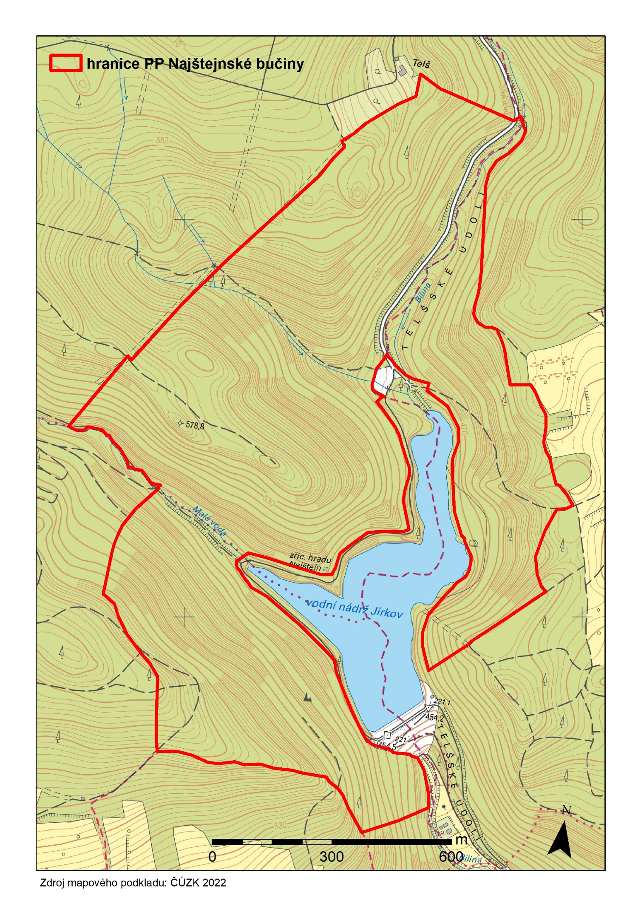

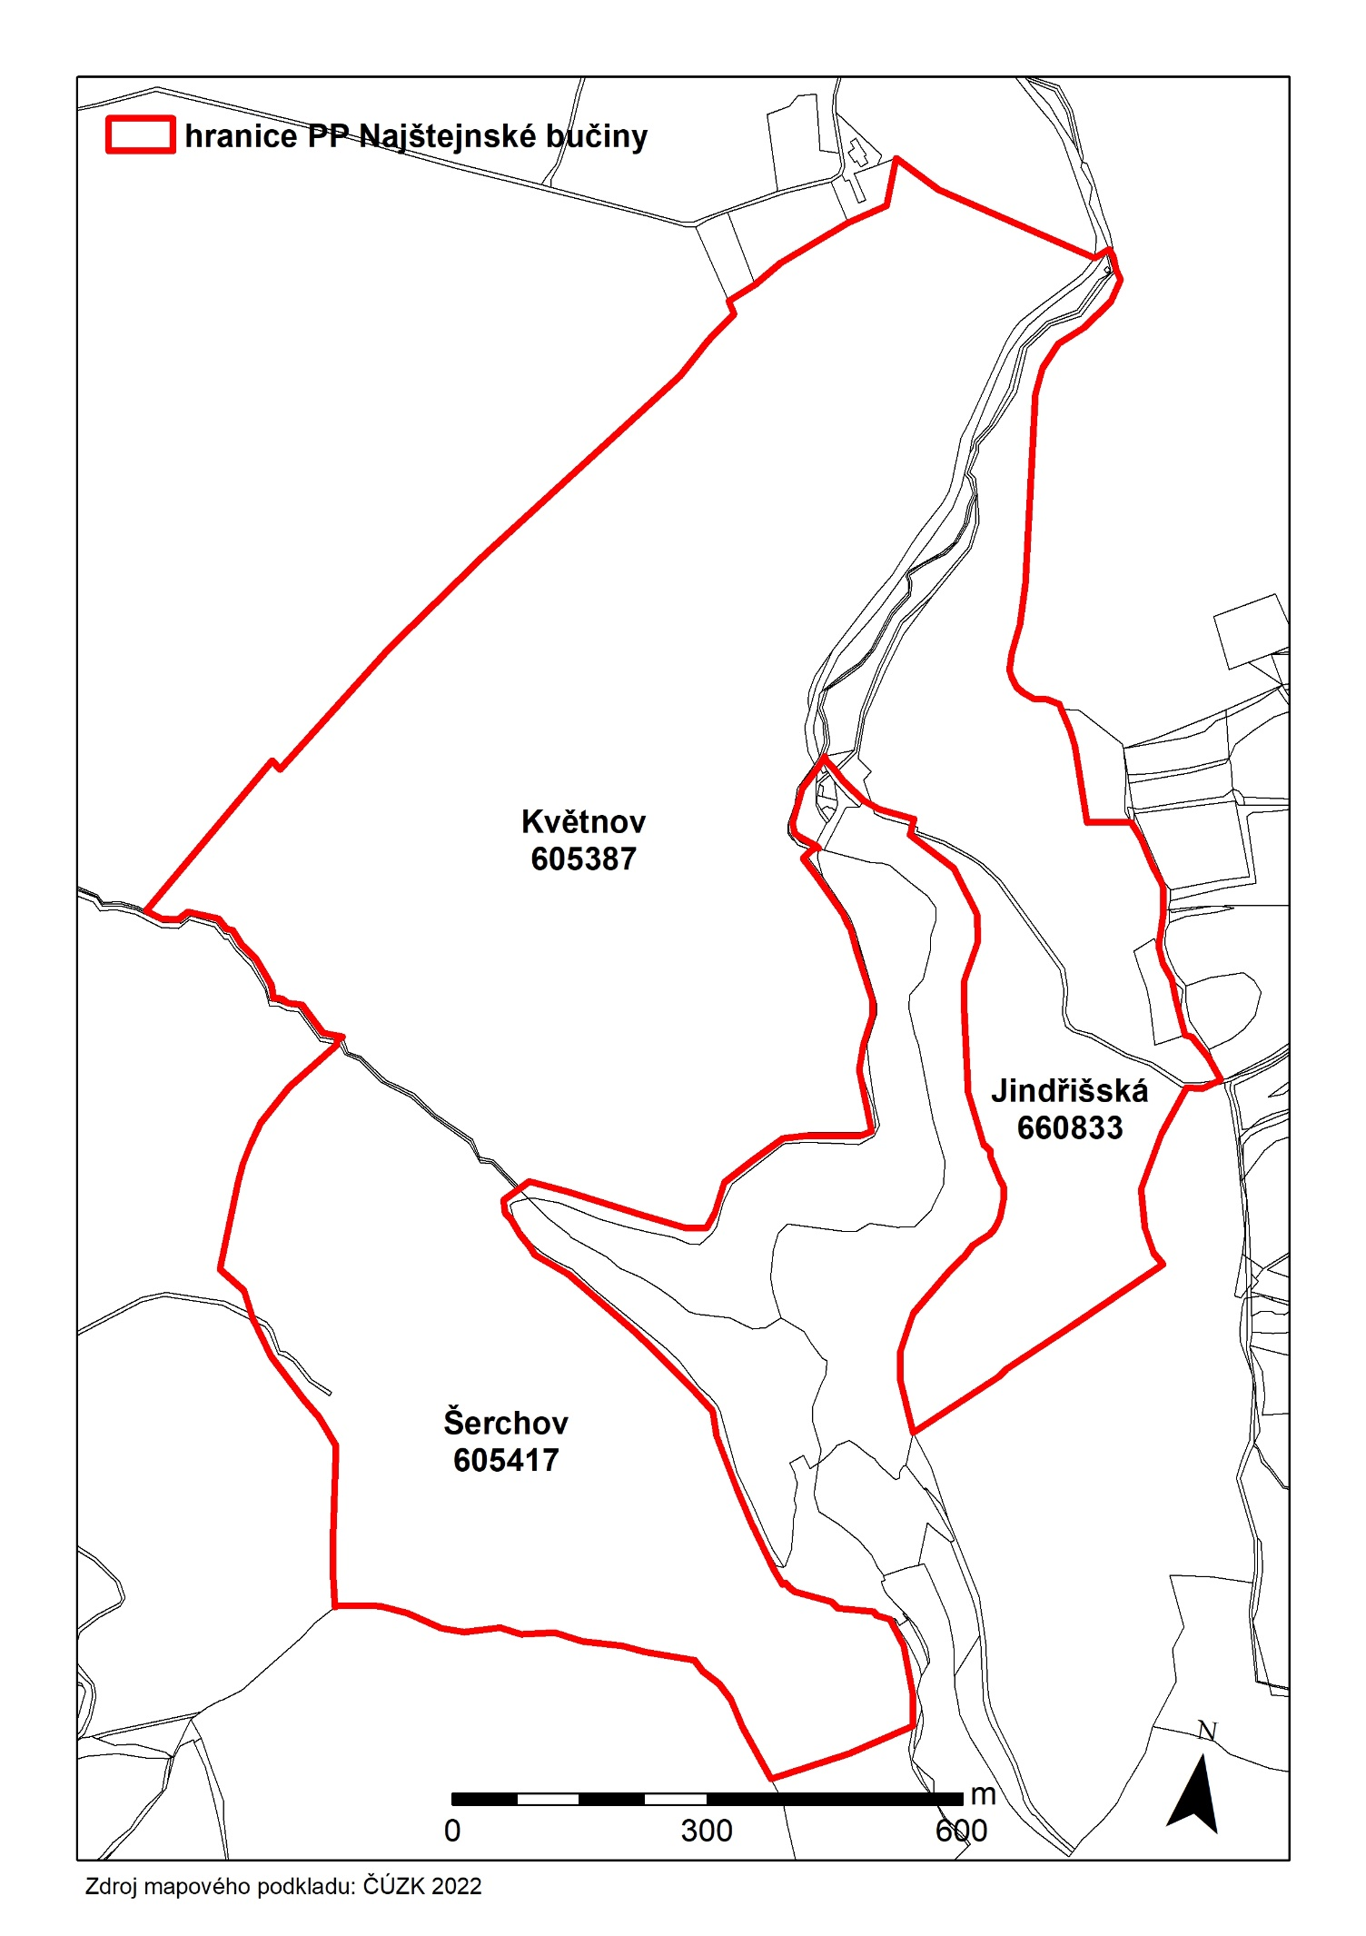

1. Nařízení vlády č. 430/2006 Sb., o stanovení geodetických referenčních systémů a státních mapových děl závazných na území státu a zásadách jejich používání.